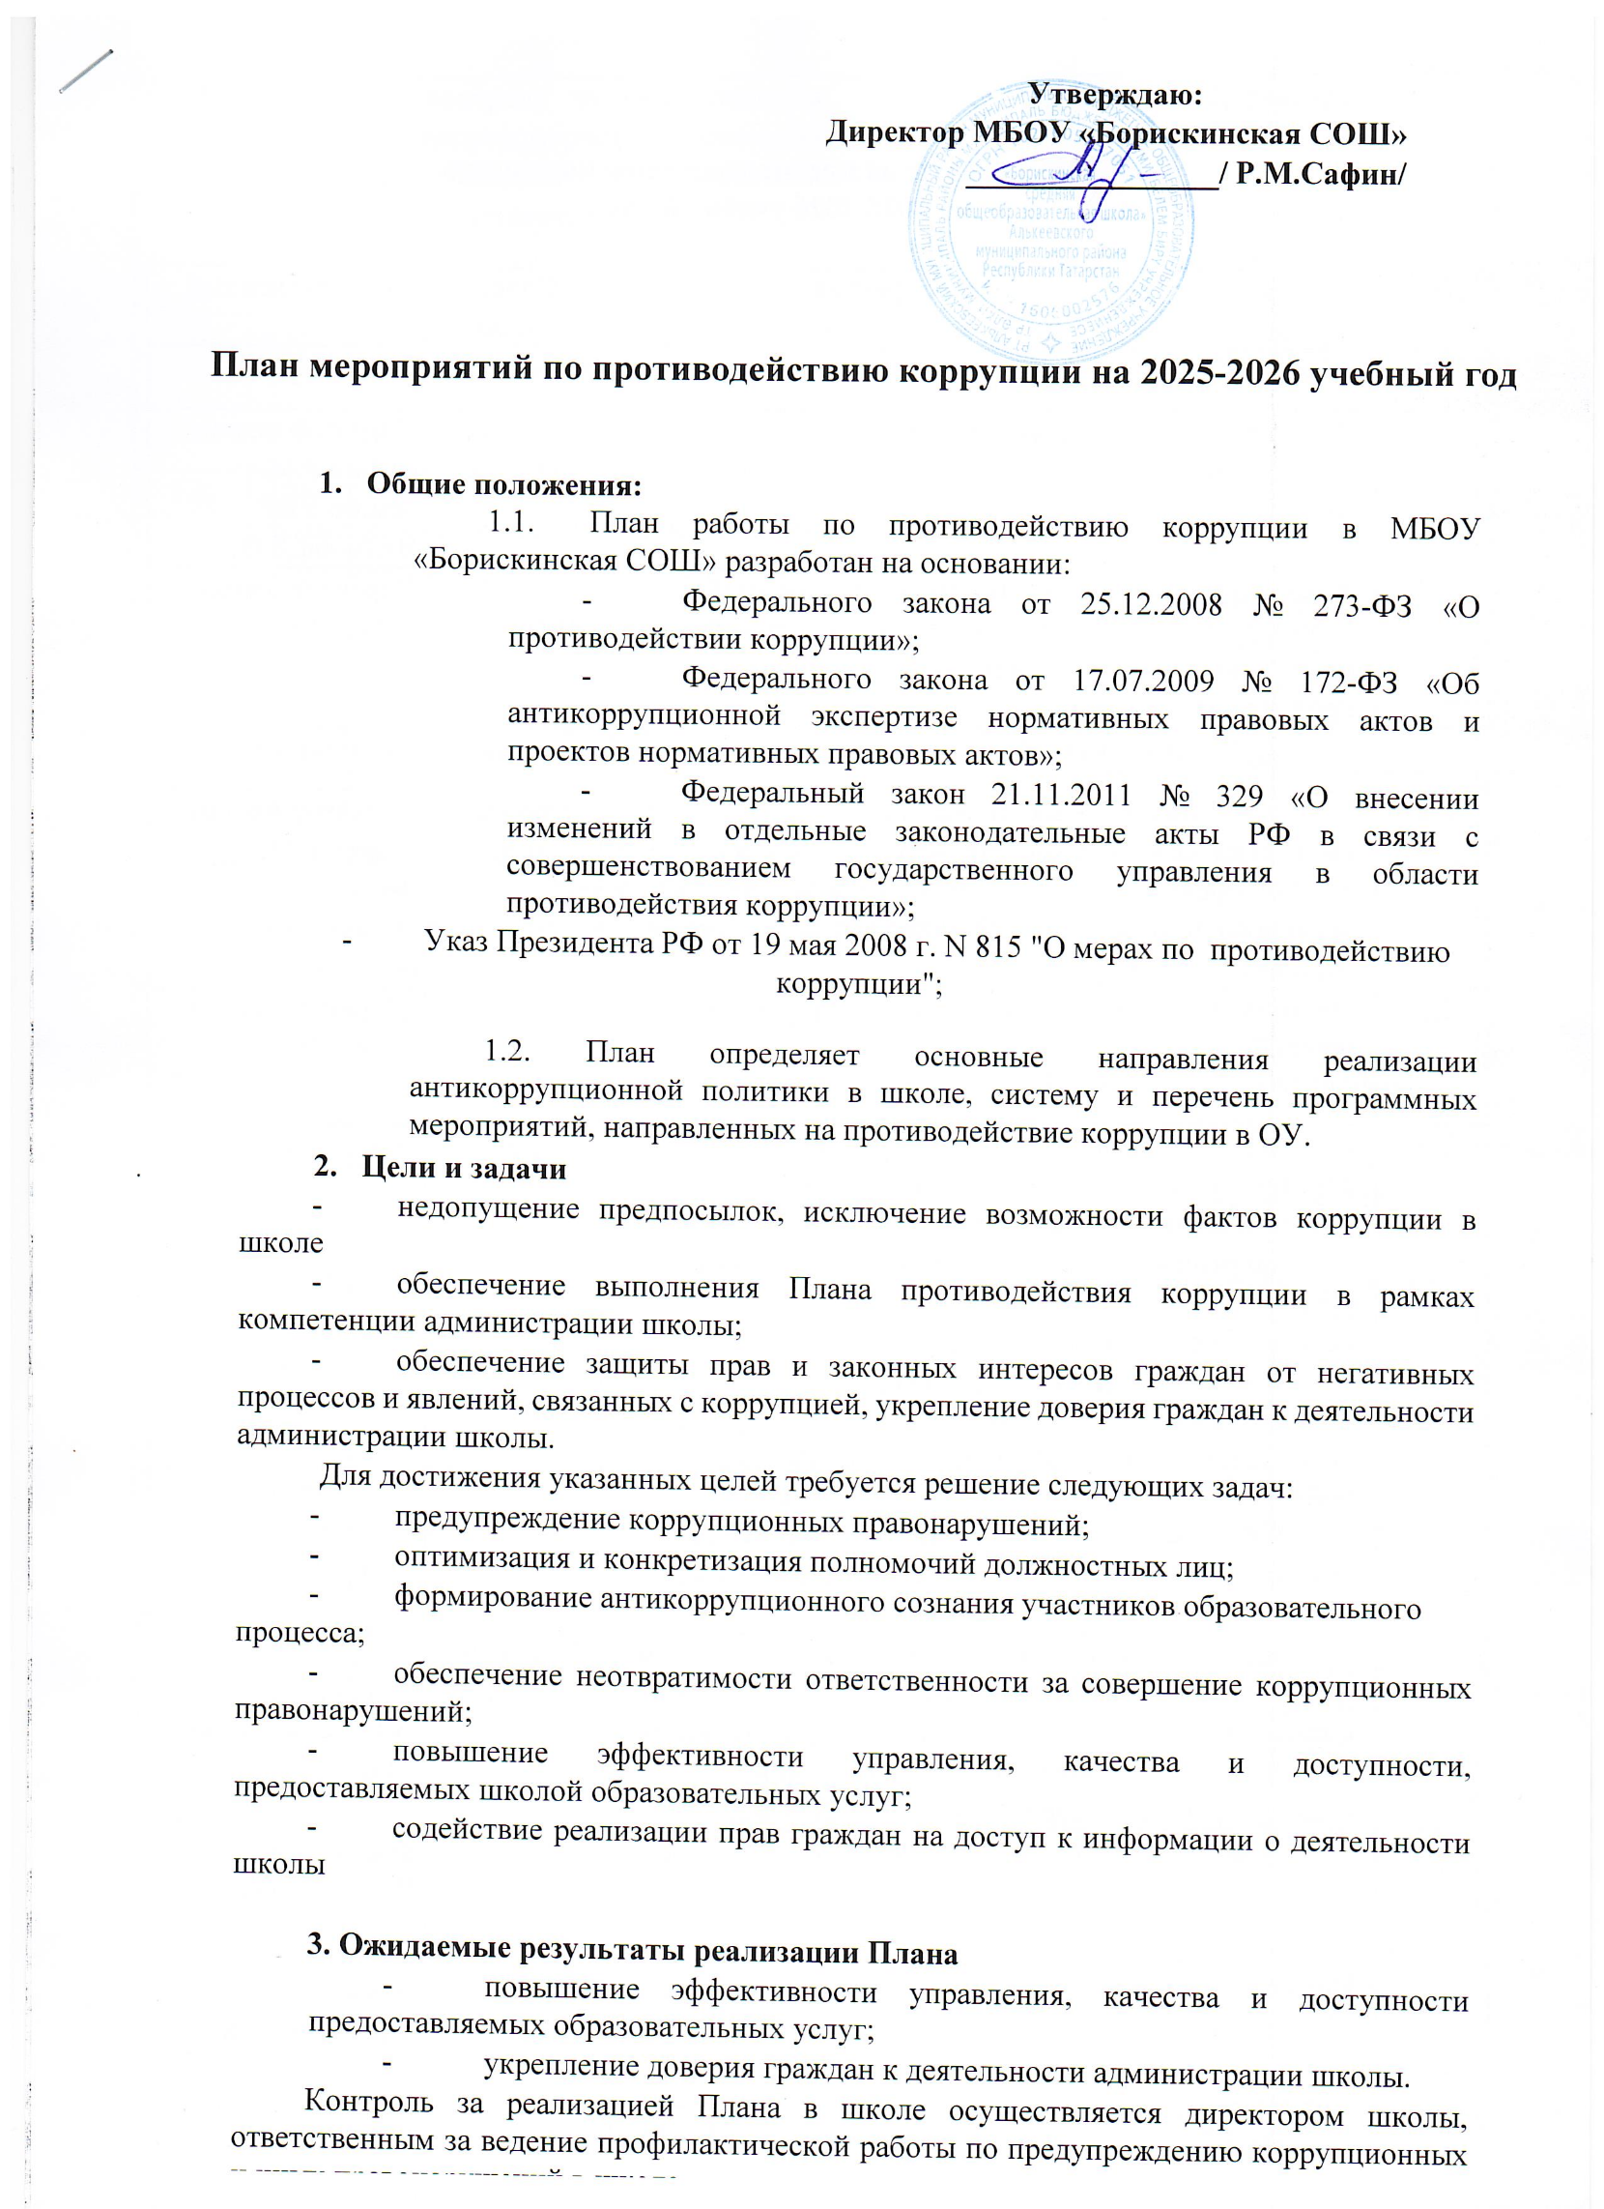

План работы по противодействию коррупции на 2025-2026 учебный год

№ п/п | Мероприятия | Сроки проведения | Ответственный
 | 1. Организационные мероприятия
1.1. | Разработка и утверждение «Плана работы по  противодействию коррупции на 2025-2026 учебный год» | 01.06.2025- 15.08.2025 | Директор школы  Сафин Р.М.  Зам.по УВР  Якимова Л.Ф.
1.2. | Анализ и уточнение должностных обязанностей работников, исполнение которых в наибольшей мере подвержено риску коррупционных проявлений | 01.08.2025-31.08. 2025 | Директор школы  Сафин Р.М.
 | 2. Обеспечение права граждан на доступ к информации о деятельности
2.1. | Использование прямых телефонных линий в целях выявления фактов вымогательства, взяточничества и других проявлений коррупции, а также для более активного привлечения общественности к борьбе с данными правонарушениями. | В течение года | Директор школы  Сафин Р.М.  Зам.по УР  Якимова Л.Ф.
2.2. | Организация личного приема граждан директором школы. | По графику | Директор школы  Сафин Р.М.
2.3. | Соблюдение единой системы оценки качества образования с использованием процедур:  - аттестация педагогов школы;  - мониторинговые исследования в сфере образования;  - статистические наблюдения;  - самоанализ деятельности ОУ;  - создание системы информирования управления образованием, общественности, родителей о качестве образования в школе;  - соблюдение единой системы критериев оценки качества образования (результаты, процессы, условия); | В течение года | Кл. руководители
2.4. | Организация систематического контроля за получением, учетом, хранением, заполнением и порядком выдачи документов государственного образца об основном общем образовании. Определение ответственности должностных лиц. | В течение года | Заместитель директора по УР: Якимова Л.Ф.
2.5. | Контроль за осуществлением приёма в первый класс. | 01.04.2025-  31.08.2025 | Зам.дир.по УР:  Якимова Л.Ф.
2.6. | Информирование граждан об их правах на получение образования. | В течение года | Классные руководители,

2.7. | Усиление контроля за недопущением фактов неправомерного взимания денежных средств с родителей (законных представителей). | В течение года | Директор школы  Сафин Р.М.  Заместители директора:  Якимова Л.Ф.  Свежова С.Н.
2.8. | Обеспечение соблюдений правил приема, перевода и отчисления, обучающихся из школы | В течение года | Директор школы:  Свежова С.Н.
3. Обеспечение открытости деятельности образовательного учреждения
3.1. | Проведение Дней открытых дверей. Ознакомление родителей с условиями поступления в школу, обучения в ней (для первоклассников) | В течение года | Директор школы  Сафин Р.М. Заместители директора:  Якимова Л.Ф.  Свежова С.Н.
3.2. | Своевременное информирование посредством размещения информации на сайте школы, в СМИ о проводимых мероприятиях. | В течение года | Советник директора Кимаева Л.А.
3.3. | Усиление персональной ответственности работников школы за неправомерное принятие решения в рамках своих полномочий. | В течение года | Директор школы  Заместители директора: Якимова Л.Ф.  Свежова С.Н.
3.4. | Рассмотрение вопросов исполнения законодательства о борьбе с коррупцией на совещаниях при директоре, педагогических советах | В течение года | Директор школы  Сафин Р.М. Заместители: Якимова Л.Ф.  Свежова С.Н.
3.5. | Привлечение к дисциплинарной ответственности работников школы, не принимающих должных мер по обеспечению исполнения антикоррупционного законодательства. | По факту | Директор школы  Сафин Р.М.
4. Антикоррупционное образование
4.1. | Проведение Единых информационных дней, посвящённых формированию правового сознания и антикоррупционного мировоззрения обучающихся | По плану | Классные руководители
4.2. | Участие в конкурсах антикоррупционной направленности | В течение года | Классные руководители  Зам.дир.по ВР  Свежова С.Н.
4.3. | Диспут: «Что заставляет человека брать взятки?» (8-9 классы) | По плану | Классные руководители
4.4. | Творческая работа (сочинение, эссе) среди обучающихся 5-8 классов на тему «Я против коррупции» | По плану | Арнакова М.Ф.  Якимова Л.Ф.

4.5. | Беседа: «Коррупция. Твоё НЕТ имеет значение». (6-7 классы) | По плану | Классные руководители
4.6 | Лекция: «Коррупция – явление политическое или экономическое?». (5-8 классы) | По плану | Классные руководители
4.7. | Анкетирование: «Бытовая» коррупция в школе». | По плану | Педагог-психолог
4.8. | Выставка книг в библиотеке школы «Нет коррупции!» | По плану | Зав.библиотекой  Шамышева Н.И.
5. Работа с педагогами
5.1. | Корректировка планов мероприятий по формированию антикоррупционного мировоззрения обучающихся. | По плану | Классные руководители
5.2. | Встречи педагогического коллектива с представителями правоохранительных органов. | По плану | Директор школы  Сафин Р.М.  Заместители директора:  Якимова Л.Ф.  Свежова С.Н.
6. Работа с родителями общественностью
6.1. | Размещение на сайте школы Публичного доклада и правовых актов антикоррупционного содержания с отчётом об их исполнении | в течение года | Директор школы Сафин Р.М.  Советник директора Кимаева Л.А.
6.2. | Участие в публичном отчете школы. | По плану | Антикоррупционная комиссия
6.3. | Встреча родительской общественности с представителями правоохранительных органов. | В течение года | Директор школы  Сафин Р.М.
6.4. | Круглый стол с участием администрации школы и родительской общественности по вопросу «Коррупция и антикоррупционная политика школы». | По плану | Директор школы  Сафин Р.М.
6.5. | Родительские собрания по темам формирования антикоррупционного мировоззрения учащихся. | В течение года | Директор школы  Сафин Р.М.
6.6. | Проведение социологического исследования среди родителей по теме «Удовлетворённость потребителей качеством образовательных услуг» | В течение года | Педагог-психолог
6.7. | Обеспечение соблюдения порядка административных процедур по приёму и рассмотрению жалоб и обращений граждан | Постоянно | Директор школы  Сафин Р.М.
6.8. | Экспертиза жалоб и обращений граждан, поступающих через информационные каналы связи (электронная почта, телефон) на предмет установления фактов проявления коррупции должностными лицами школы | По мере поступлен ия обращений | Директор школы  Сафин Р.М.
7. Организация взаимодействия с правоохранительными органами
7.1. | Обмен информацией в рамках межсетевого взаимодействия в объёме компетенции | Постоянно | Директор школы  Сафин Р.М.
8. Осуществление контроля финансово-хозяйственной и образовательной деятельности в целях предупреждения коррупции
8.1. | Осуществление контроля за соблюдением требований, установленных Федеральным законом № 223-ФЗ «О контрактной системе в сфере закупок товаров, работ, услуг для обеспечения государственных и муниципальных нужд» | В течение года | Директор школы  Сафин Р.М.  Зам.дир.по АХЧ Осипова З.П.
8.2. | Осуществление контроля за целевым использованием бюджетных средств | В течение года | Директор школы Сафин Р.М.
9. Обеспечение контроля за качеством предоставляемых государственных услуг в электронном виде
9.1. | Оказание услуг в электронном виде:  - Электронный дневник  - электронный журнал | В течение года | Директор школы Сафин Р.М.

